**LAPORAN KEGIATAN**

**TIM PENGENDALIAN INFLASI DAERAH (TPID)**

**TRIWULAN II (APRIL-JUNI)**

**KABUPATEN ALOR**

**TAHUN 2025**

1. **Pendahuluan**
2. **Latar Belakang dan tujuan Pembentukan TPID.**

Indonesia, dengan karakteristik inflasi yang masih cenderung bergejolak yang dipengaruhi oleh sisi suplai (penawaran) berkenaan dengan gangguan produksi, distribusi maupun kebijakan Pemerintah perlu dijaga agar rendah dan stabil. Inflasi yang rendah dan stabil merupakan salah satu prasyarat pertumbuhan ekonomi yang berkesinambungan yang pada akhirnya akan memberikan manfaat bagi peningkatan kesejahteraan masyarakat. Oleh karena itu, pengendalian Inflasi perlu dilakukan bersama antara Pemerintah Pusat dan Pemerintah Daerah untuk berkolaborasi melalui berbagai program dan kegiatan guna mencapai sasaran Inflasi yang telah ditetapkan Pemerintah melalui Peraturan Menteri Keuangan RI No.101/PMK.010/2021 tentang Sasaran Inflasi Tahun 2022, Tahun 2023 dan Tahun 2024.

Kolaborasi intensif antara Pemerintah Pusat dan Pemerintah Daerah guna mewujudkan tingkat inflasi yang rendah stabil antara lain dengan menyelenggarakan Rapat Koordinasi Pusat dan Daerah dalam rangka pengendalian inflasi daerah yang dilaksanakan setiap minggu dan dipimpin langsung oleh Menteri Dalam Negeri atas arahan Bapak Presiden RI. Rapat Koordinasi ini telah membuahkan hasil yang baik yang tercermin dari menurunnya tingkat inflasi Indonesia.

Oleh karena itu perlu dibentuk Tim Pengendalian Inflasi baik di tingkat Pusat maupun di tingkat Daerah yang bertujuan untuk mengendalikan Inflasi Nasional maupun Inflasi di Daerah dengan menjaga kestabilan harga barang dan jasa yang pada akhirnya akan meningkatkan kesejahteraan sosial masyarakat.

1. **Kondisi IPH di Daerah.**

Di Provinsi NTT ada 5 (lima) Kabupaten/Kota yang menjadi rujukan dalam perhitungan Inflasi Daerah di Provinsi Nusa Tenggara Timur (NTT) antara lain Kota Kupang, Maumere, Waingapu, Kabupaten TTS dan Ngada, sedangkan untuk Kabupaten Alor pada tingkatan perhitungan Indeks Perkembangan Harga (IPH).

Indikator Perkembangan Harga (IPH) di Kabupaten Alor sejak Bulan April sampai Bulan Juni 2025 adalah sebagai berikut :

* Pada Bulan April minggu ke-4 IPH Kabupaten Alor sebesar 0,67% dengan komoditas yang mengalami kenaikan harga adalah cabai rawit dan cabai merah.
* Pada Bulan Mei minggu ke-4 IPH Kabupaten Alor sebesar 1,22% dengan komoditas yang mengalami kenaikan harga adalah beras, daging ayam ras/broiler, cabai merah besar, cabai merah keriting dan cabai rawit.
* Pada Bulan Juni minggu ke-4, komoditas yang mengalami kenaikan harga adalah beras dan bawang merah.

1. **Pelaksanaan Pengendalian Inflasi di Daerah**

Beberapa kegiatan yang dilakukan Tim Pengendalian Inflasi Daerah selama Bulan April sampai Bulan Juni 2025 antara lain :

1. Melaksanakan gerakan menanam jagung dan padi yang hasilnya antara lain :

* Panen Perdana Jagung di Puntaru, Desa Tude Kecamatan Pantar Tengah pada Tanggal 09 April 2025 bersama Bapak Bupati beserta rombongan, Kepala Desa Tude serta Pihak yang terkait lainnya.
* Panen Raya Padi di Desa Tanglapui Kecamatan Alor Timur serta di dataran Lantoka pada tanggal 12 Mei 2025

1. Melakukan Survey/ Pemantauan lahan jagung di Desa Aramaba Kecamatan Pantar Tengah pada tanggal 05 dan 06 Juni 2025.
2. Mengikuti Rakornas Pengendalian Inflasi Daerah secara online melalui aplikasi Zoom Meeting yang diikuti oleh Tim Pengendalian Inflasi Daerah (TPID) Kab. Alor, , Forkopindo Kab. Alor ( Kapolres Alor, Dandim 1622 Alor, Kepala Kejaksaan Negeri Alor) dilanjutkan dengan Rapat Teknis TPID di ruang kerja Bupati Alor pada 30 Juni 2025.
3. Melakukan monev harga bahan pokok setiap hari ke pasar Kadelang Kab. Alor.
4. **Evaluasi Kebijakan Pengendalian Inflasi di Daerah**
5. Perlunya Koordinasi yang intens antara Tim Pengendali Inflasi Daerah dengan Perum Bulog KCP Kalabahi dalam rangka mengendalikan harga bahan pokok menjelang Hari Besar Keagamaan Nasional (HBKN) maupun pada saat terjadi bencana seperti banjir, angin kencang, kemarau panjang dsb.
6. Perlunya menjalin kerjasama dengan daerah lain yang mempunyai ketersediaan bahan lebih banyak untuk mensupply komoditas pokok di Kabupaten Alor karena Kabupaten Alor bukan penghasil bahan kebutuhan pokok.
7. Melakukan Rapat Teknis/High Level Meeting (HLM) dengan pihak-pihak terkait ( TPID, Pemerintah Daerah dan akademisi untuk mendiskusikan dampak kebijakan, kendala maupun saran)
8. **Rekomendasi Kebijakan Pengendalian Inflasi di Daerah**

Dalam rangka pengendalian Inflasi di Daerah, Pemerintah Daerah (Bagian Perekonomian, Dinas Pangan, Dinas Perdagangan dan Dinas Pertanian dan Perkebunan) melakukan kegiatan-kegiatan yang dapat menekan laju Inflasi Daerah antara lain :

1. Meningkatkan gerakan menanam jagung dan padi yang hasilnya antara lain berupa panen jagung dan padi yang merupakan salah satu upaya pengendalian Inflasi.
2. Melakukan Survey/ Pemantauan lahan jagung
3. Melakukan monev harga bahan pokok setiap hari di pasar-pasar.
4. **Penutup**

Demikian Laporan Kegiatan TPID Kabupaten Alor pada Triwulan II (Bulan April – Juni 2025). Terima kasih.

Kalabahi, 01 Juli 2025

Kepala Bagian Perekonomian Setda Alor

**YUSTINA O.S. MAKUNIMAU, SE,MM**

Pembina Tk.I

NIP. 19720901 199903 2 006

1. **LAMPIRAN (DOKUMENTASI)**

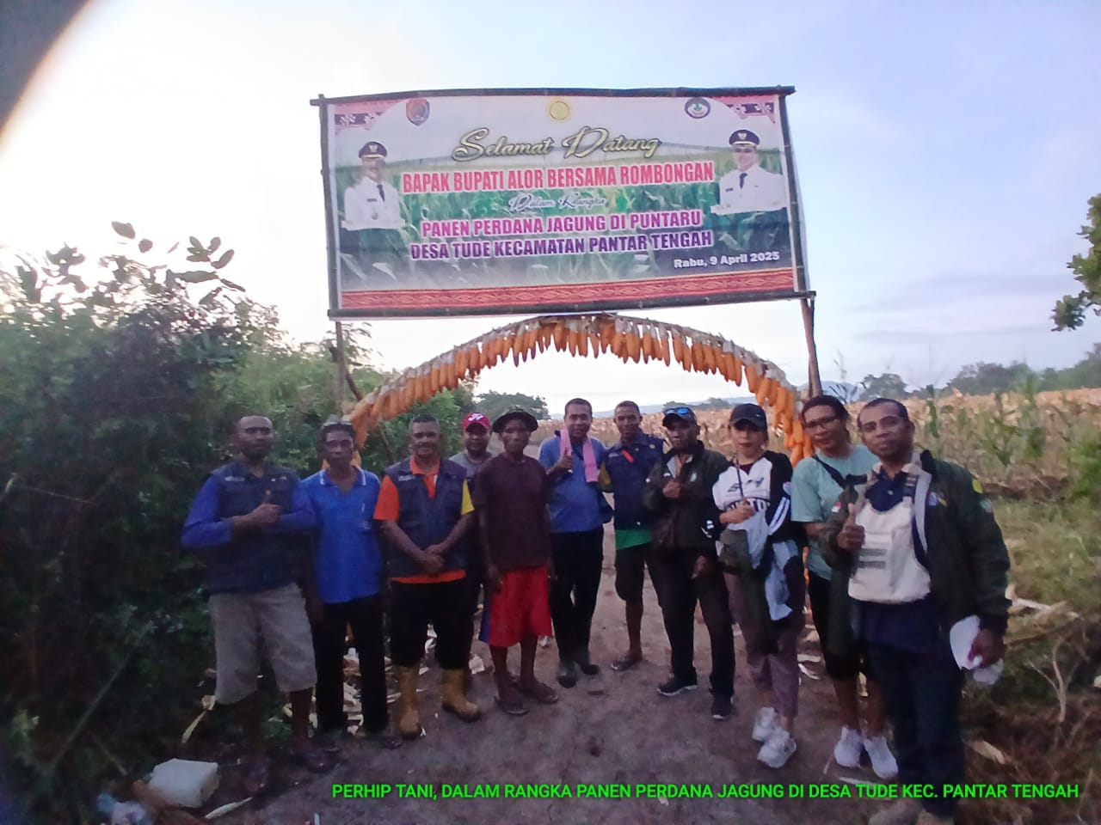 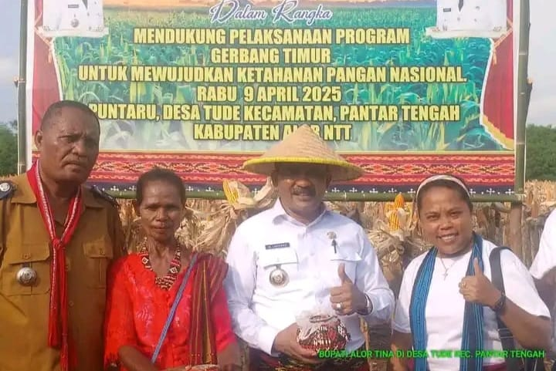

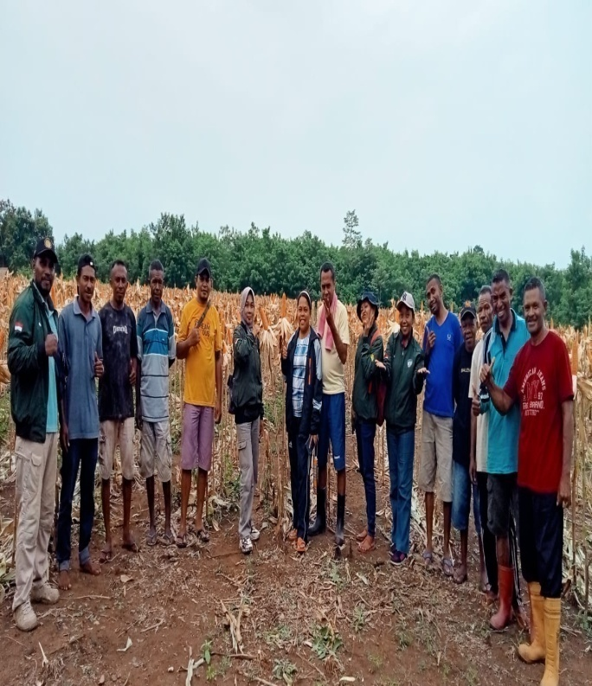

Kegiatan Panen perdana jagung di Puntaru, Desa Tude kecamatan Pantar Tengah pada tanggal 09 April 2025 bersama Bupati Alor beserta rombongan, Kepala Desa Tude serta pihak yang terkait.

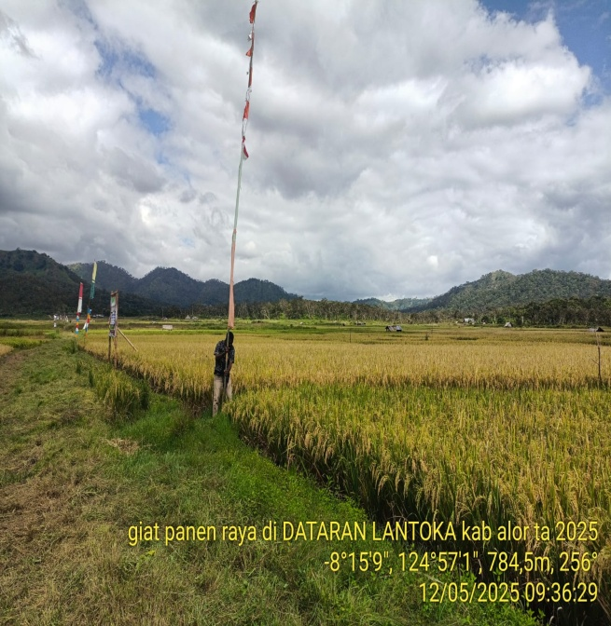 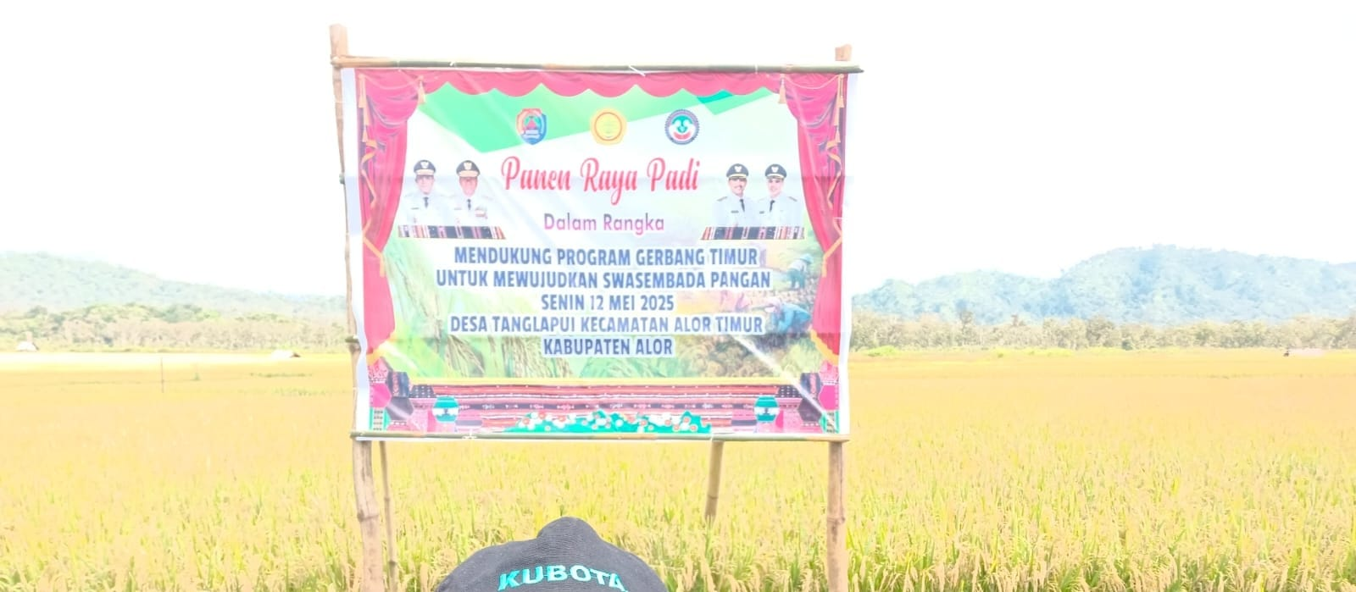

Kegiatan Panen padi di dataran Lantoka serta di Tanglapui Kecamatan Alor Timur pada tanggal 12 Mei 2025 dalam rangka mendukung Program Gerbang Timur untuk mewujudkan Swasembada Pangan

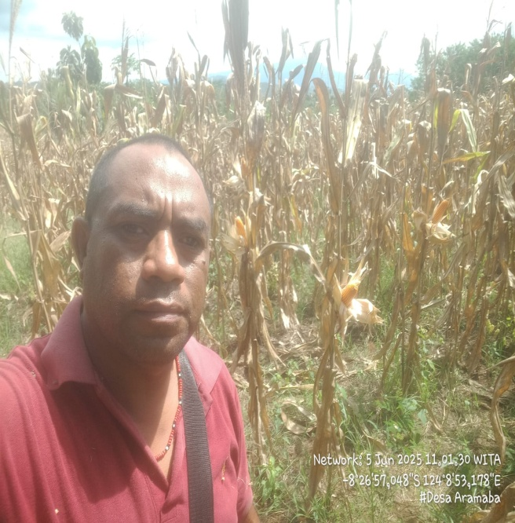 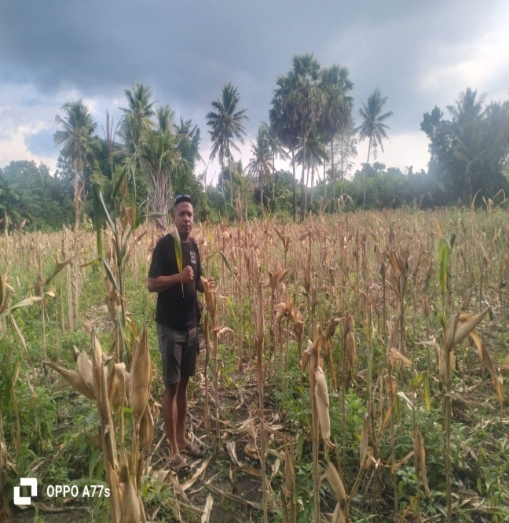

Kegiatan survey/pemantauan lahan jagung di Desa Aramaba, Kecamatan Pantar Tengah pada tanggal 05 dan 06 Juni 2025.

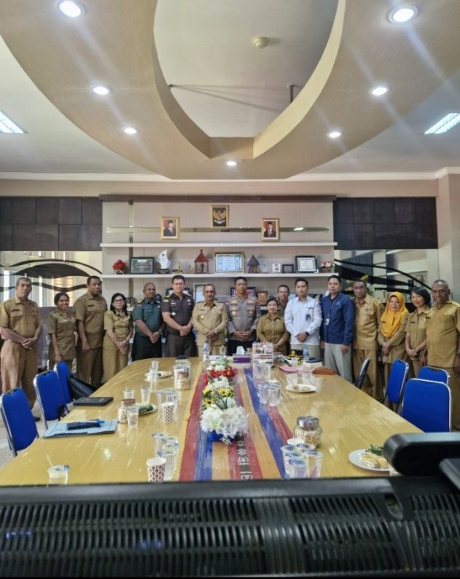 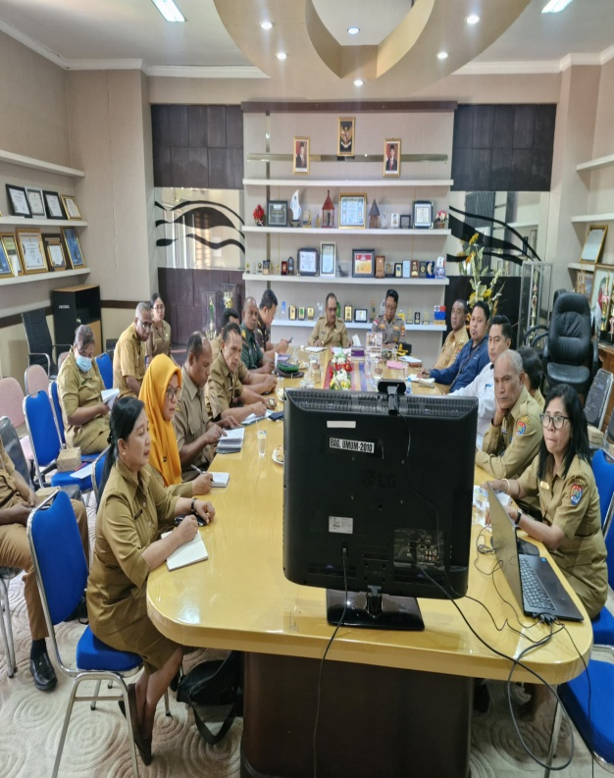

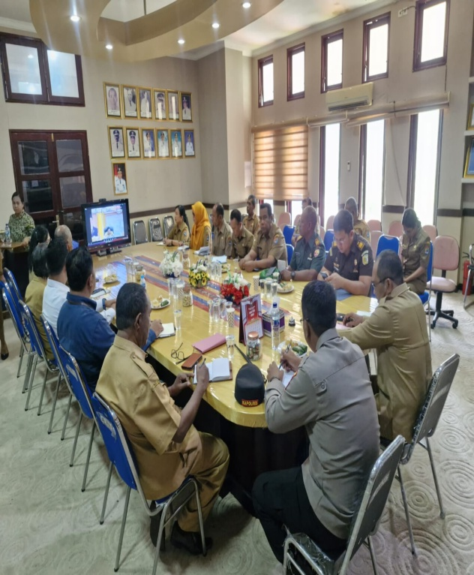 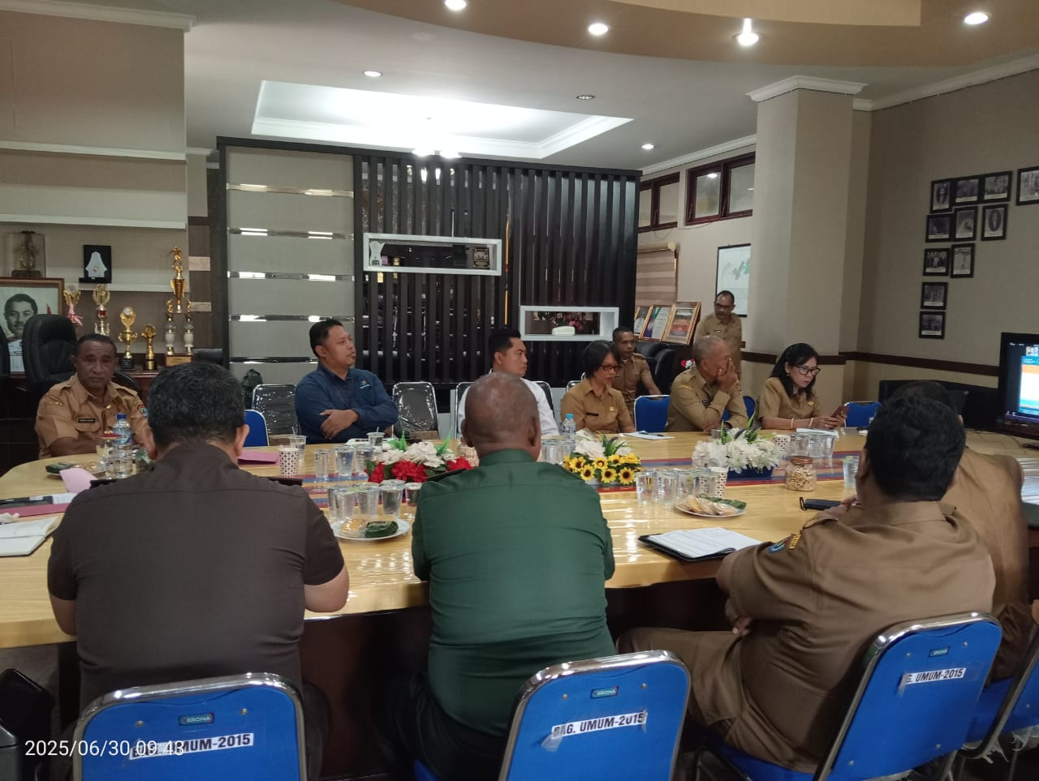

Mengikuti Rakornas Pengendalian Inflasi Daerah Tahun 2025 secara online melalui aplikasi zoom meeting yang diikuti oleh TPID Kab. Alor, Forkopindo Kab Alor dilanjutkan dengan Rapat Teknis TPID diruang kerja Bupati Alor pada tanggal 30 Juni 2025